Инструкция по работе в Личном кабинете абитуриента бакалавриата НИУ ВШЭ

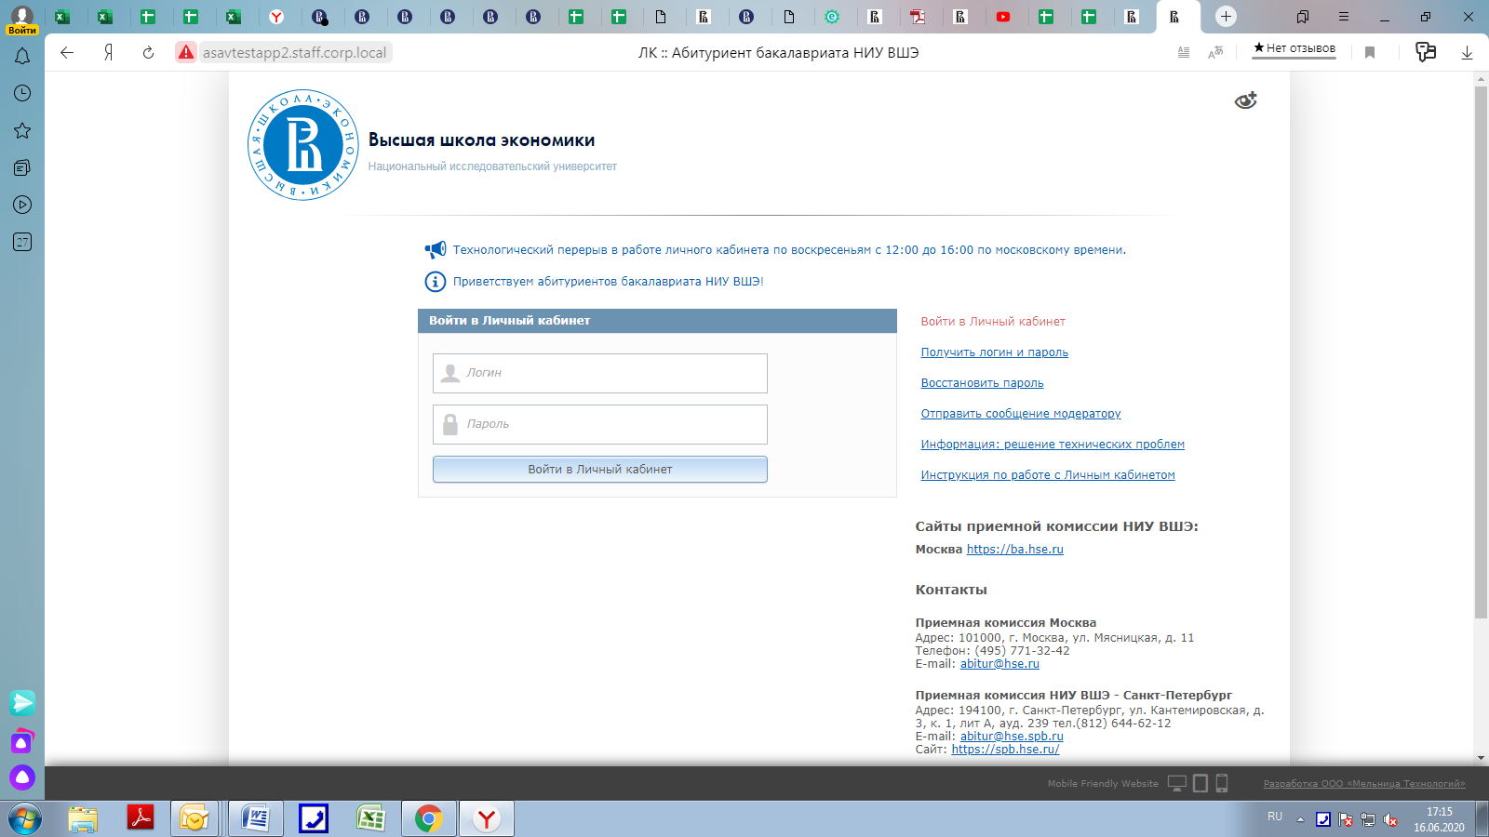
Для регистрации в качестве абитуриента необходимо пройти регистрацию, которая состоит из двух этапов:
- Заполнить и отправить заявку на получение логина и пароля.
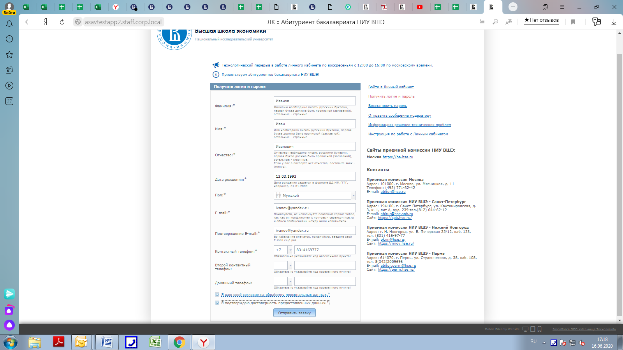

- Войти в Личный кабинет, заполнить и отправить заявку на регистрацию.
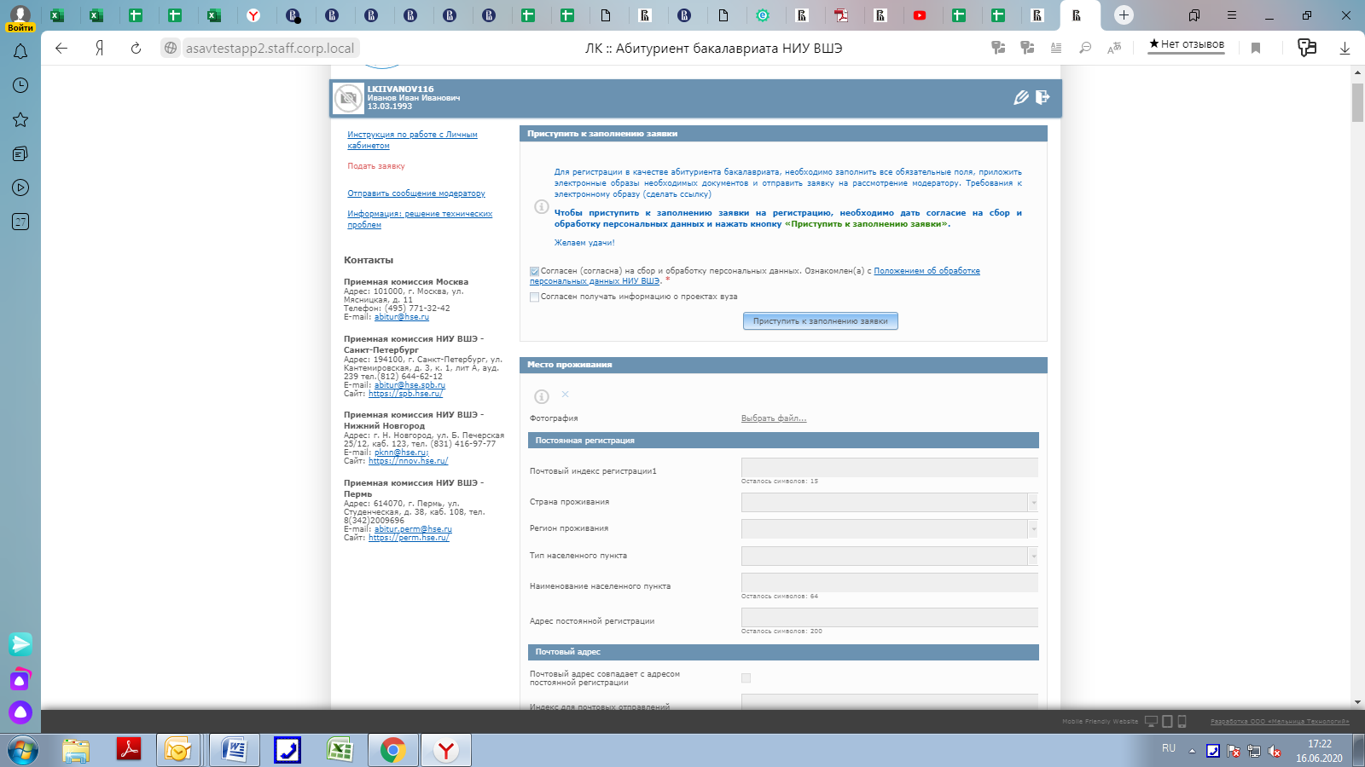
Успешной регистрацией будет считаться получение регистрационного номера в Личном кабинете.
Заполнение заявки
- При заполнении заявки поля, отмеченные звездочкой (*), обязательны для заполнения.
- Внимание! Если справа от поля ввода есть стрелка вниз, то значение выбирается из выпадающего списка, который отображается при нажатии на стрелку. Если необходимо ввести дату, то она вводится в формате ДД.ММ.ГГ.

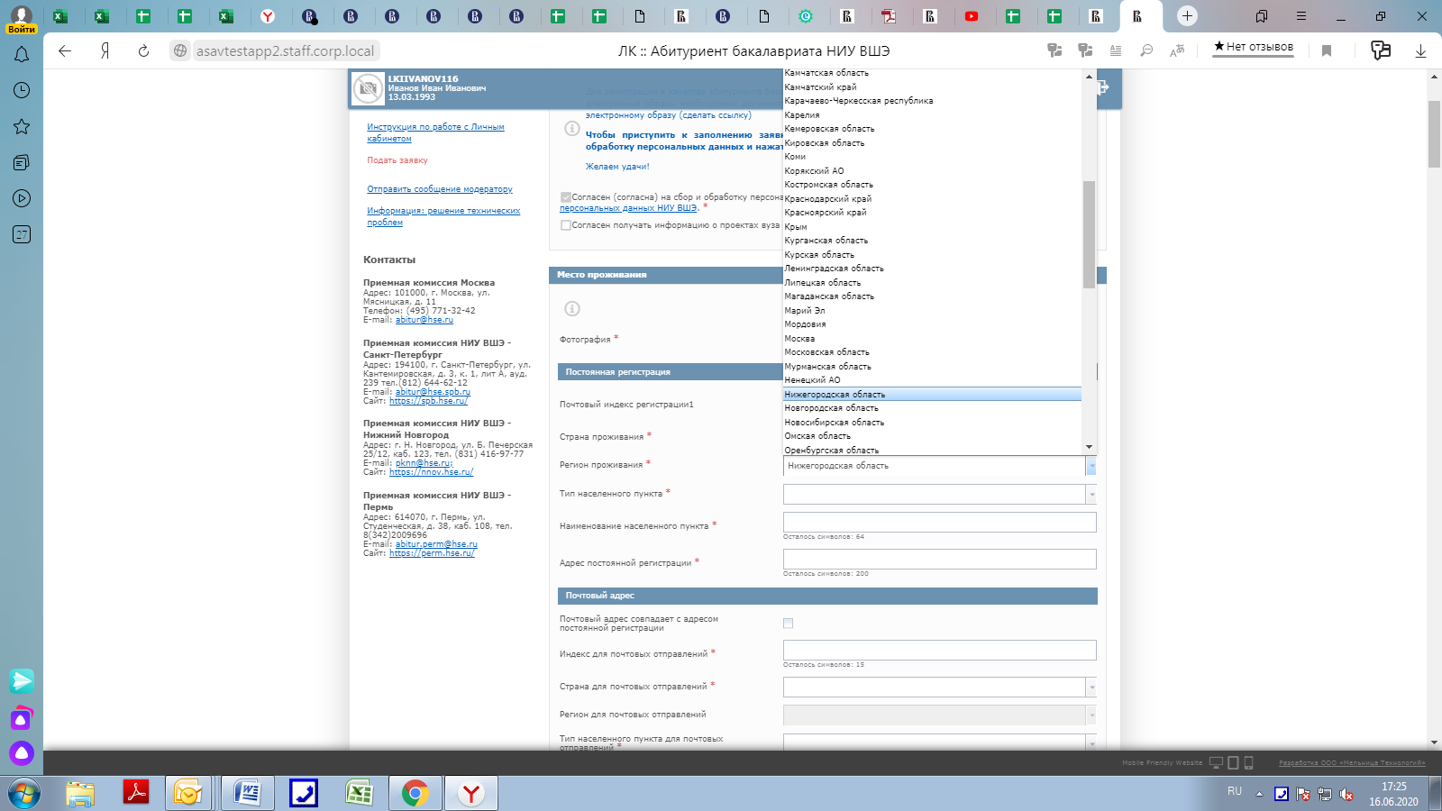

- Пока заявка не сформирована полностью и не отправлена на рассмотрение модератору, Вы так же можете исправить введенные данные с помощью кнопки «Изменить данные» после каждого раздела. Не забудьте сохранить исправленные данные!
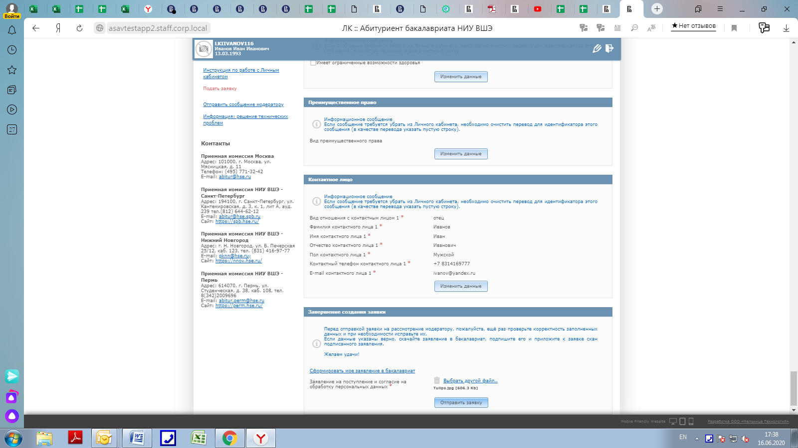

Если Вы не смогли зарегистрироваться или авторизоваться в системе

- Если письмо с логином и паролем (или другие уведомления) долго не приходят, проверьте папку «Спам».
- При вводе пароля вручную, убедитесь, что Caps Lock выключен и язык ввода – английский.
- Проверьте версию Вашего Web-браузера. При необходимости обновите его или попробуйте использовать Google Chrome, Firefox или Opera, скачав их с официальных сайтов разработчиков.
- Проверьте дату, время и часовой пояс вашей операционной системы. Если дата, время или часовой пояс установлены некорректно, обязательно исправьте их и перезагрузите компьютер.
- Восстановите пароль для доступа в Личный кабинет.

Для успешной регистрации Вам понадобятся следующие документы:
- документ, удостоверяющий личность (паспорт гражданина РФ/паспорт гражданина иностранного государства/временное удостоверение личности гражданина РФ). Делаете скан разворота первых двух страниц; страницы с пропиской; если имеется отметка о ранее выданном документе (в конце паспорта), то сканируете и эту страницу
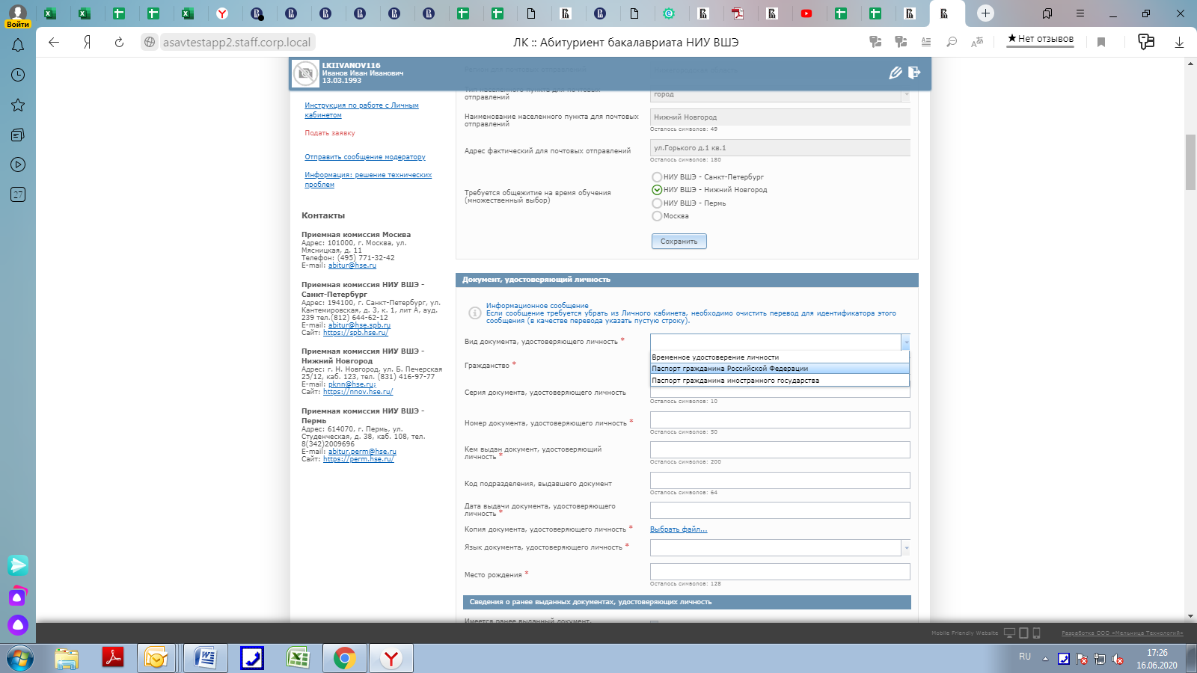
- документ об образовании (аттестат/диплом). Делаете скан самого аттестата и Приложения с оценками к нему. В Личном кабинете, в блоке «Образовательные учреждения», в поле «Номер или наименование ОУ» указывайте полное наименование образовательного учреждения, без сокращений и аббревиатур, только так, как написано в аттестате.
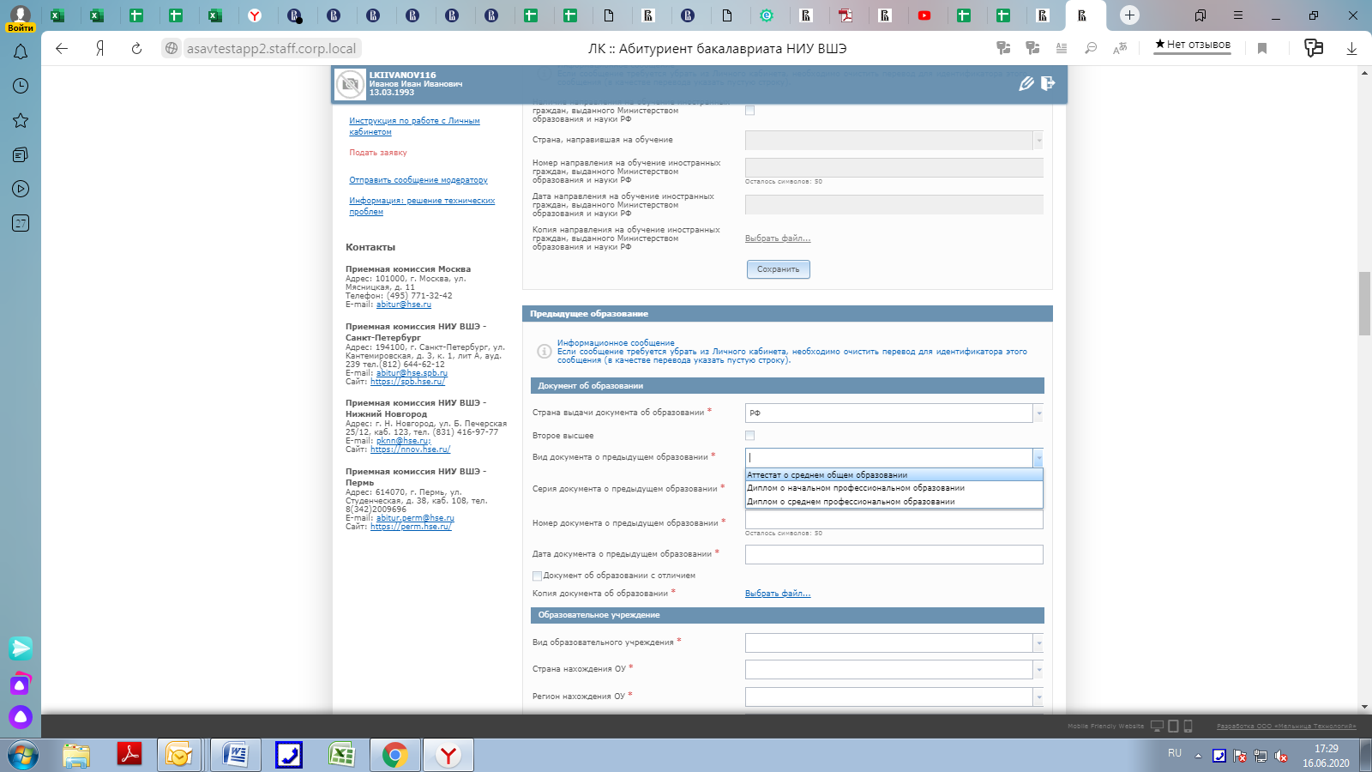

3. документы, подтверждающие индивидуальные достижения (при наличии).
4. документы, подтверждающие особые права (при наличии). При отсутствии на руках диплома победителя и призера олимпиад школьников, необходимо прикрепить его электронную копию, распечатанную с сайта РСОШ http://rsr-olymp.ru/diploma
5. документы, подтверждающие преимущественные права (при наличии);
6. документы, подтверждающие ограничения здоровья (при наличии);
7.договор о целевом обучении (при наличии);

Одновременно абитуриент может указать и бюджетное место, и место по договору об оказании платных образовательных услуг.

Требования к электронному образцу документов:

Документы, необходимые для поступления предоставляются в электронной форме - документ на бумажном носителе, преобразованный в электронную форму путем сканирования или фотографирования с обеспечением машиночитаемого распознавания его реквизитов. Электронный образ документа должен обеспечивать визуальную идентичность его бумажному оригиналу в масштабе 1:1. Качество представленных электронных образов документов должно позволить в полном объеме прочитать текст документа и распознать его реквизиты. Если бумажный документ состоит из двух или более листов, скан- образ такого документа формируется в виде одного файла. Максимальный объем одного вложения не должен превышать 15 МБ.
Внимание!!!
Если модератор одобрил заявление, Вы сможете в своем Личном кабинете, увидеть, затем распечатать и подписать сформированное Заявление Абитуриента Бакалавриата. Отсканированное Заявление необходимо загрузить и отправить через Личный кабинет. На главной странице Личного кабинета появится уведомление о том, что Вы успешно зарегистрированы в качестве абитуриента бакалаврита и Вам присвоен регистрационный номер.

Обратите внимание, что на данном этапе внести изменения в Личный кабинет Вы уже не сможете. Любые изменения вносятся сотрудниками Приемной комиссии только в том случае, если вы пришлете скан (фотографию) подписанного заявления по образцу, на адрес abitur.perm@hse.ru

В случае возникновения технических проблем при работе с Личным кабинетом просьба написать по адресу asavhelp@hse.ru письмо с описанием проблемы и номером вашего заявления в системе. К обращению желательно приложить скриншот (снимок экрана).

Если при регистрации в Личном кабинете высвечивается ошибка, просьба направить по электронному адресу asavhelp@hse.ru описание проблемы и скриншот с информацией об ошибке.

